Ofício Vereador Nº 871/2022

São Roque, 10 de março de 2022.

Prezado Senhor,

Venho, por meio deste, solicitar a Vossa Senhoria, as providências necessárias contra o estabelecimento que supostamente tem se utilizado de área pública (vagas de estacionamento) com fins privados.
Para que tomem as devidas providências a fim de garantir as vagas de estacionamento reservadas a motos nas esquinas das Rua Brenha Ribeiro e Tiradentes, posto que, segundo denúncias de moradores e comerciantes locais, informam que a Loja de Moto Peças, localizada ao lado do Sacolão da Economia, na Av. Tiradentes, também atua como oficina e utiliza dessas vagas para deixar as motos que aguardam reparação e instalação de peças. Dessa forma, utiliza espaço público para atividade privada, além de impedir que demais munícipes se utilizem de espaços de estacionamento a eles reservados.
Na certeza de que dispensará especial atenção a este Ofício, desde já agradeço, renovando meus mais sinceros protestos de elevada estima e de distinta consideração.

Atenciosamente,

Cláudia Rita Duarte Pedroso
(Dra ClÁudia Pedroso)
Vereadora

Ao Ilustríssimo Senhor
ROBSON GRANDE MIELCZAREK
MD. Diretor de Trânsito da Prefeitura Municipal da Estância Turística de
São Roque – SP

PROTOCOLO Nº CETSR 10/03/2022 - 13:47 3377/2022/cg

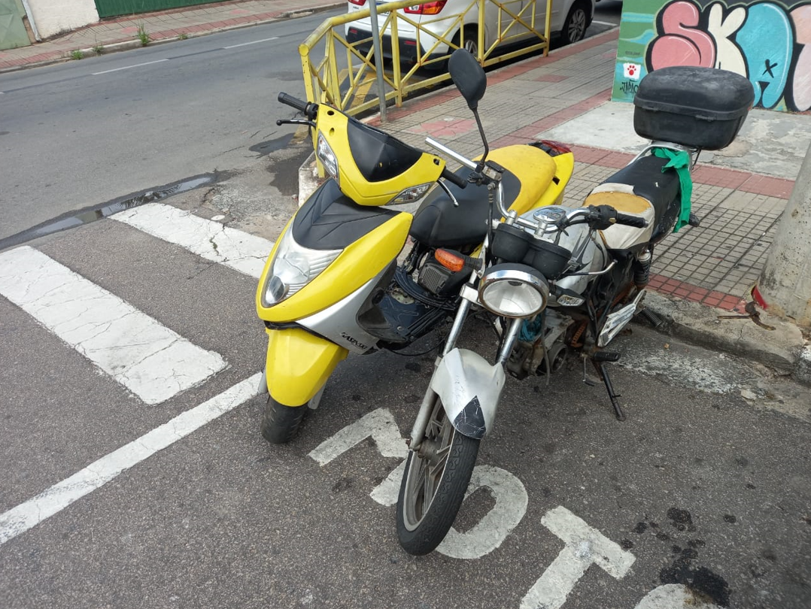

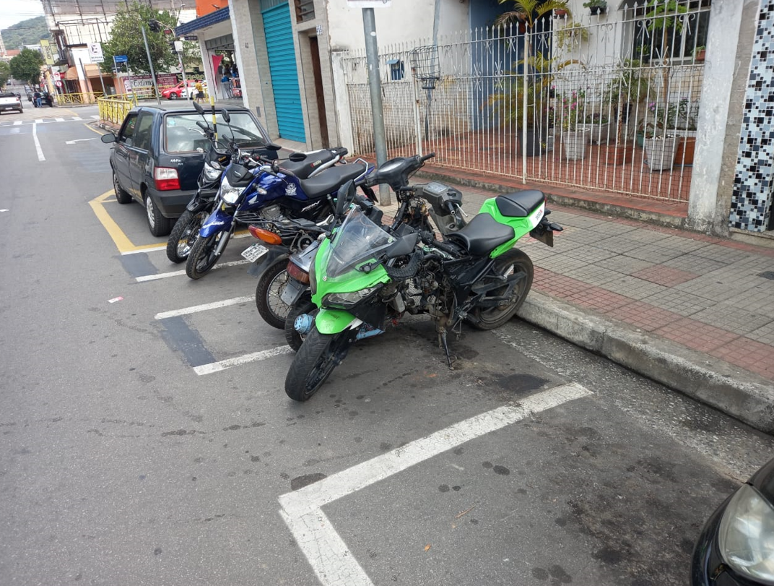

PROTOCOLO Nº CETSR 10/03/2022 - 13:47 3377/2022/cg

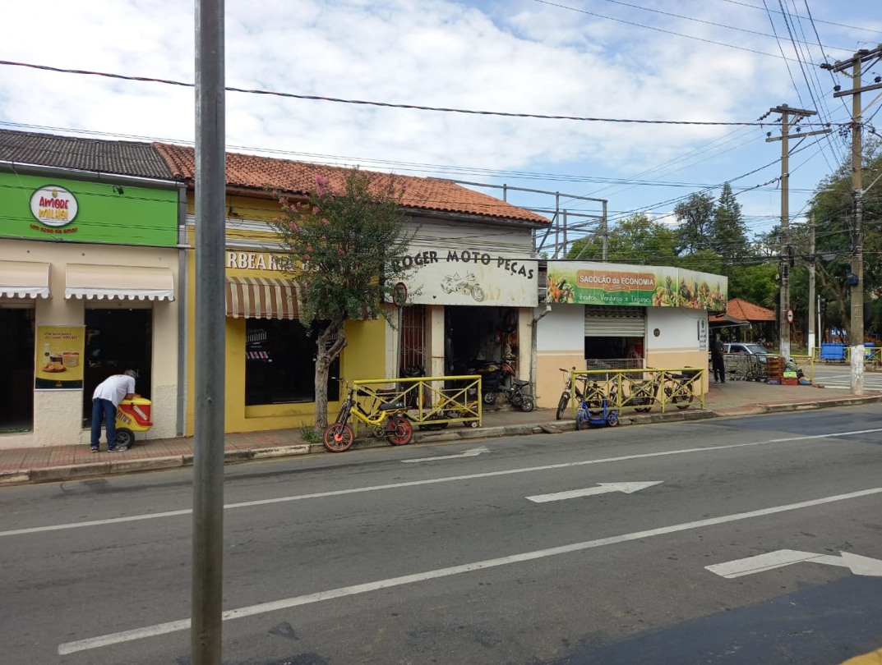

PROTOCOLO Nº CETSR 10/03/2022 - 13:47 3377/2022/cg

